***Recurso:*** Paquete SCORM

***Consideraciones:***

El participante deberá responder todos los puntos de la actividad y no podrá ver su resultado sino hasta el final de la misma. Son 6 preguntas que representan 7 puntos, una de ella tiene un peso de 2. El participante tiene dos intentos para resolver la actividad.

***Contenido:***

*Una empresa de producción de plantas ornamentales de importación, quiere aumentar la producción de orquídeas y crisantemos implementando otro sistema de propagación para ambos, pues el sistema de propagación actual en vivero ya no ha sido efectivo para la demanda del producto en el último año. Para tomar esta decisión, se realizaron algunas investigaciones sobre nuevos sistemas de propagación, obteniendo como resultado que el sistema de propagación in vitro en el laboratorio aumentaba en un 90% más la producción de plantas.*

*Con el fin de iniciar este proceso de implementación del nuevo sistema de propagación para estas dos especies, el dueño hace una solicitud con las siguientes peticiones:*

1. **Evalúe las siguientes estrategias de propagación para las dos especies:**

|  |  |
| --- | --- |
| ***Características de las orquídeas*** | ***Características de las crisantemos*** |
| *Las orquídeas son plantas que se caracterizan por su belleza y en el mundo existen alrededor de 35,000 especies, aunque, el número va en aumento para la cantidad de nuevas especies que se descubren cada año.*  Resultado de imagen para orquídea*Las orquídeas en la naturaleza crecen en simbiosis con otras plantas y con la ayuda de hongos micorrizas, por lo que no pueden sobrevivir en un sustrato o medio de cultivo común en un vivero.*  *Generalmente en los invernaderos se usan sustratos como cascara de coco y otros sustratos no convencionales para la propagación de estas plantas, pero en la mayoría de los casos se hace más fácil realizar propagación in vitro para tener un mayor éxito en la tasa de producción.* | *Los crisantemos se caracterizan por tener flores muy llamativas, este tipo de planta ha sido cultivada desde hace mucho tiempo por su demanda en el mercado, en vivero son fáciles de propagar, ya que se adaptan muy bien a los sustratos en especial cuando se les agregan sustancias enrraizantes.*  Resultado de imagen para crisantemo  *El crisantemo se puede cultivar in vitro, porque su facilidad de adaptación a los sustratos hace que esta técnica sea muy efectiva a la hora de propagarse, aunque no existe mucha diferencia significativa en la tasa de propagación en vivero e in vitro, a pesar que hay una disminución en el tiempo de propagación de in vitro.* |

**Ahora indique sus consideraciones sobre requerir o no el montaje del laboratorio de propagación in vitro, seleccionando sí o no para la factibilidad de propagación de cada especie:**

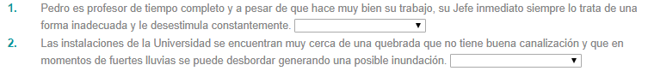

*¿Se recomienda la propagación in vitro de crisantemos, para el establecimiento de un laboratorio de propagación in vitro?*

Sí

**No**

*¿Se recomienda la propagación in vitro de orquídeas, para el establecimiento de un laboratorio de propagación in vitro?*

**Sí**

No

**HACER AQUÍ UN SALTO DE PÁGINA EN LA PLANTILLA.**

1. **Dentro de la propuesta, el dueño ha pedido identificar 3 criterios importantes por los cuales recomienda que sea necesario establecer el laboratorio.**

**Seleccione de la siguiente lista, esos 3 criterios que puedan convencer al dueño de la empresa, arrastrándolos a la lista de Criterios importantes:**

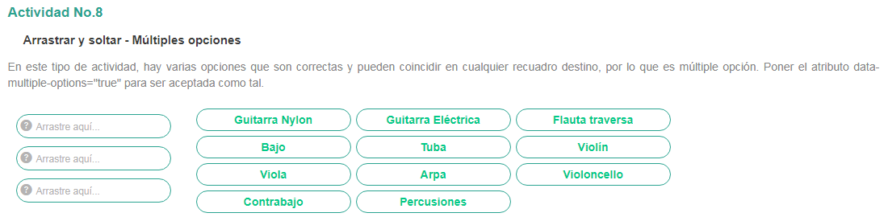

**Criterios importantes:**

***Criterio 1: ________________***

***Criterio 2: ________________***

***Criterio 3: ________________***

|  |
| --- |
| **Opciones para arrastrar** |
| 1.Rentabilidad en el mercado  2.Aumento en el porcentaje de propagación en un 50%  3. Implementación para otras especies de plantas  4. Ahorro de presupuesto de un 20% si no se contrata un laboratorio externo  5. es necesario para el mundo  6. Recuperación de la inversión en pocos años  7. Es más rentable establecer el laboratorio que contratar el servicio en otro  8. No se requiere un espacio muy grande  9.La empresa cuenta con el espacio y los equipos para iniciar |
|
|

**HACER AQUÍ UN SALTO DE PÁGINA EN LA PLANTILLA.**

1. **Dado que usted es el experto, el dueño le indica que tiene un espacio físico para establecer el laboratorio y requiere distribuir las áreas de la mejor manera según las necesidades planteadas. Seleccione de las siguientes opciones, cuál es el plano que representa la mejor distribución para este laboratorio haciendo clic sobre él:**

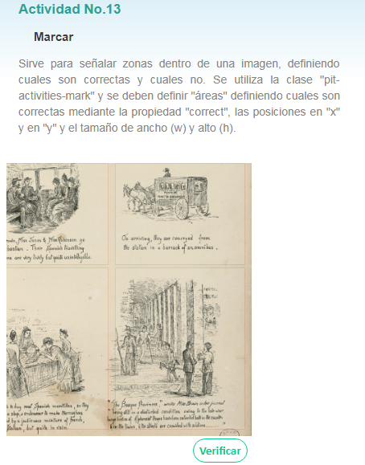

|  |  |  |
| --- | --- | --- |
|  |  |  |

**HACER AQUÍ UN SALTO DE PÁGINA EN LA PLANTILLA.**

1. **El dueño le indica que cuenta con un presupuesto básico para la compra de equipos y elementos del laboratorio.**

**¿Qué equipos y elementos recomendaría para un presupuesto establecido y que el laboratorio sea funcional?**

**Tenga en cuenta que el presupuesto es de 60 millones de pesos.**

**Para realizar la actividad, xxxxxxx xxxx xx xxxx**

**INTEGRACIÓN:**

Requisitos para realizar la actividad:

De la siguiente lista, el participante deberá elegir de algún modo los *elementos/equipos* que va a comprar y se debe ir haciendo la sumatoria de lo que escoja para que vaya observando cuanto lleva acumulado.

Cuando el estudiante acepte la lista que eligió, la actividad deberá teniendo en cuenta los siguientes dos criterios:

1. Que elija los *elementos/equipos* correctos (de los marcados en verde a continuación)
2. Que la sumatoria de los elegidos no supere los 60 millones

|  |  |  |  |
| --- | --- | --- | --- |
| **Elemento/Equipo, cantidad y su justificación** | | **Nombre** | **Costo asociado** |
| **Imagen** | **Info para *mouse sobre*** |  |  |
|  | **Cantidad:** **1**  Se requiere para mantenimientos de cultivos en medio líquido. | **Agitador** | $ 2,000,000 |
|  | **Cantidad:** **1**  Se requiere para seguimiento del material vegetal y microorganismo. | **Esteroscopio con cámara digital** | $ 20,000,000 |
|  | **Cantidad: 1**  Para el cultivo aséptico de las plantas | **Cámara de flujo laminar vertical** | $ 15,000,000 |
|  | **Cantidad:** **1**  Se requiere para preparación de medios de cultivo. | **Destilador de agua** | $ 1,000,000 |
|  | **Cantidad:** **1**  Se requiere para esterilización de vidriería. | **Horno** | $ 1,901,820 |
|  | **Cantidad:** **2**  Se requiere para preparación de medios de cultivo, soluciones o reacciones | **Micropipeta de 1000 ml** | $ 450,000 |
|  | **Cantidad:** **2**  Se requiere para el cultivos de las plantas en cámara de flujo | **Micropipeta de 1000 ul** | $ 450,000 |
|  | **Cantidad:** **1**  Se requiere para esterilización de medios de cultivo. | **Autoclave horizontal** | $ 1,200000 |
|  | **Cantidad:** **1**  Se requiere para inactivación de material contaminado. | **Autoclave vertical** | $ 660,000 |
|  | **Cantidad:** **2**  (Asas, agujas y pinzas)  Siembra o cultivo del material. | **Elementos de Material fungible** | $ 11,250 |
|  | **Cantidad:** **1**  Preparación de medios de cultivo | **Estufa** | $ 15,000 |
|  | **Cantidad:** **2**  Se requiere para seguimiento del material vegetal y microorganismo. | **Microscopios** | $ 2,000,000 |
|  | **Cantidad:** **1**  Preparación de medios de cultivo, análisis fisicoquímicos. | **pH metro** | $ 800,000 |
|  | **Cantidad:** **1**  Se requiere para preparación de medios de cultivo. | **Agitador magnético con calentamiento incluido** | $ 410,000 |
|  | **Cantidad: 1**  Se requiere para almacenamiento de reactivos. | **Nevera** | $ 3,000000 |
|  | **Cantidad: 1**  Se requiere para almacenamiento soluciones | **Nevera** | $ 3,000000 |
|  | **Cantidad:** **1**  Se requiere para crecimiento de plantas. | **Incubadora** | $ 28,000,000 |
|  | **Cantidad:** **1**  Se requiere para seguimiento del material. | **Estereoscopio** | $ 1,500,000 |
|  | **Cantidad:** **10**  (beaker, matraces, Erlenmeyer, vidrio reloj, valones volumétricos, crisoles, cajas petri)  Se requieren para esterilización de medios de cultivos, preparación de medios de cultivo, cultivos y análisis. También para preparación de soluciones. | **Elementos de Vidriería** | $ 6,000,000 |
| **TOTAL DE LAS RESPUESTAS CORRECTAS:** | | | |

**Ahora el dueño cuenta con el presupuesto completo para comprar toda la totalidad de los equipos y elementos del laboratorio. Por ellos, usted debe ubicarlos en las distintas áreas una vez lleguen estas compras.**

**¿Cuál es el área correcta para ubicar cada uno de los equipos y elementos en el laboratorio?**

**Para realizar la actividad, seleccione para cada uno de los elementos cuál es área correspondiente en la que debería estar ubicado.**

**INTEGRACIÓN:**

Requisitos para realizar la actividad:

El participante deberá elegir de listas desplegables que ofrecen todas las áreas para cada uno, cuál es el área en la que debe ubicarse (están enunciadas al frente de cada *elemento/equipo*). La lista desplegable para cada uno lleva:

* Incubación
* Cuarto de observación
* Cuarto de cultivos
* Preparación y esterilización
* Lavado e inactivación

|  |  |
| --- | --- |
| **Elemento/Equipo** | **Áreas en las que se puede ubicar** |
| **1 Agitador** | Área de ubicación: INCUBACIÓN |
| **1 Esteroscopio con cámara digital** | Área de ubicación:  CUARTO DE OBSERVACIÓN |
| **Cámara de flujo laminar vertical** | Área de ubicación: CUARTO DE CULTIVOS |
| **1 Destilador de agua** | Área de ubicación: PREPARACION Y ESTERILIZACION |
| **1 Horno** | Área de ubicación: LAVADO E INACTIVACIÓN |
| **2 Micropipetas de 1000 ml**  Se requieren para preparación de medios de cultivo, soluciones o reacciones | Área de ubicación: PREPARACION Y ESTERILIZACION |
| **2 Micropipetas de 1000 ul** | Área de ubicación: CUARTO DE CULTIVOS |
| **1 Autoclave horizontal** | Área de ubicación: PREPARACION Y ESTERILIZACION |
| **1 Autoclave vertical** | Área de ubicación: LAVADO E INACTIVACIÓN |
| **2 Elementos de Material fungible (Asas, agujas y pinzas)** | Área de ubicación: CUARTO DE CULTIVOS |
| **1 Estufa** | Área de ubicación: PREPARACION Y ESTERILIZACION |
| **2 Microscopios** | Área de ubicación:  CUARTO DE OBSERVACIÓN |
| **1 pH metro** | Área de ubicación: PREPARACION Y ESTERILIZACION |
| **1 Agitador magnético con calentamiento incluido** | Área de ubicación: PREPARACION Y ESTERILIZACION |
| **Nevera** | Área de ubicación: LAVADO E INACTIVACIÓN |
| **Nevera** | Área de ubicación: PREPARACION Y ESTERILIZACION |
| **1 Incubadora** | Área de ubicación: INCUBACIÓN |
| **1 Estereoscopio** | CUARTO DE OBSERVACIÓN |
| **10 Elementos de Vidriería** | Área de ubicación: PREPARACION Y ESTERILIZACION |

**HACER AQUÍ UN SALTO DE PÁGINA EN LA PLANTILLA.**

1. **Luego de 5 meses de compra de equipos y adaptación del espacio físico, el dueño le pide que se ocupe de la gestión de bioseguridad y que indique el nivel de bioseguridad mencionando las características más relevantes.**

**INTEGRACIÓN:**

Actividad de tipo cuestionario:

*Página 1/2(Selección única, única respuesta)*

**Seleccione el nivel de seguridad del laboratorio:**

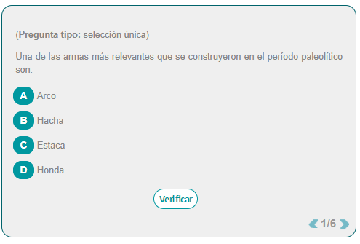

**Opciones de respuesta**

|  |
| --- |
| Nivel 1 |
| Nivel 2 (correcto) |
| Nivel 3 |
| Nivel 4 |

*Página 2/2(Selección múltiple, varias respuestas)*

**Ahora elija de la lista de opciones, aquellas 3 características que le lleven a pensar que ese es el nivel de seguridad adecuado:**

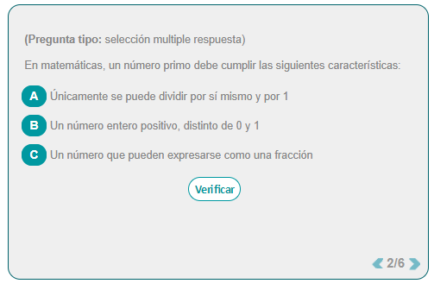

**Opciones de respuesta**

|  |
| --- |
| 1. No se trabaja con microorganismos peligrosos 2. Es un laboratorio de producción e investigación 3. Los materiales que se trabajan no hacen daño a la salud de las personas ni al medio ambiente 4. Se requiere un alto nivel de asepsia 5. Se trabaja con organismos vivos 6. El personal de trabajo no corre riesgo de sufrir accidentes 7. No se trabaja con sustancias químicas 8. No se realizan muchas actividades 9. Los requerimientos de seguridad no son mucho |
|
|
|

**HACER AQUÍ UN SALTO DE PÁGINA EN LA PLANTILLA.**

1. **Por último, el dueño le dice que necesita su apoyo para definir los elementos que deben componer el manual básico de bioseguridad.**

**Arrastre las características que corresponden a las temáticas que irían en el manual de bioseguridad:**

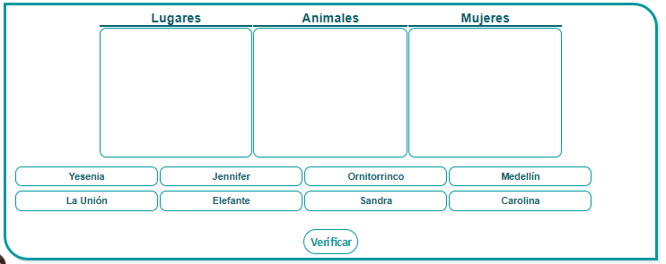

|  |  |
| --- | --- |
| **Temática** | **Características** |
| Grupos de riesgo | 1. Nivel de seguridad del laboratorio 2. Planes de emergencia 3. Planes de evacuación 4. Prevención contra incendios 5. Vigilancia medica 6. Accidentes laborales 7. Protección personal 8. Código de ingreso 9. Códigos de seguridad en los espacios de trabajo 10. Manipulación de sustancias químicas 11. Limpieza del laboratorio 12. Desinfección del laboratorio |
| Códigos de practicas |
| Gestión de la bioseguridad |
|  |
|  |